东软睿道

项目实训总结报告

项 目 名 称: QuickTalk聊天软件

学 校 名 称:北京理工大学

项 目 讲 师:崔浩

姓 名: 何宏栋

学 号: 1120202087

实 训 日 期: 2022年8月15日-8月25日

**1 引言**

1.1项目概述

本项目时北京理工大学计算机学院小学期实训项目。让我们练习了Linux环境下的socket编程，会使用终端指令来操作Linux，同时熟悉QT在项目进程中构建UI和封装数据的作用，锻炼面向对象的编程思想，熟悉了QT的基本操作和语法，了解了QTCP在网络通信中的意义。

1.2 需求分析

通信是人们生活中的一部分，而对于多人协作的工程而言，沟通和交流更是必要的，而网络通信作为其中最为便利的方式，已经是越来越多的公司在做工程时所要优先考虑的。而我们的项目就是基于这一需求，提供同一局域网下的多人通信。

1.3 运行环境

Window(10/11)/linux(centos 7/ubuntu 20.04) + mysql(5.0以上)+qt（5.12.8）

**2 项目设计**

2.1 设计思路

本次项目中，我主要负责服务端消息处理，已经数据库建表查询的实现。通过服务器端搭建本地数据库的方式，将所有的账户信息均存储在数据库中，实现用户通信的需求，以qtcpsocket和qtcpserver进行服务器的搭建以及客户端与服务器的连接，通过监听所有IP地址获取用户发送的消息，并在本地数据库进行验证后。再有服务端进行各种消息解析。最后返回给客户端。

2.2 模块功能介绍

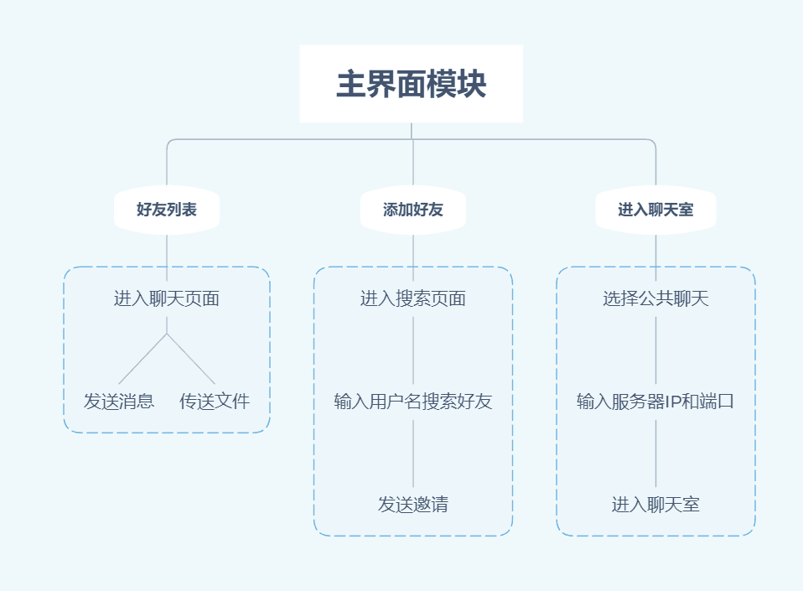

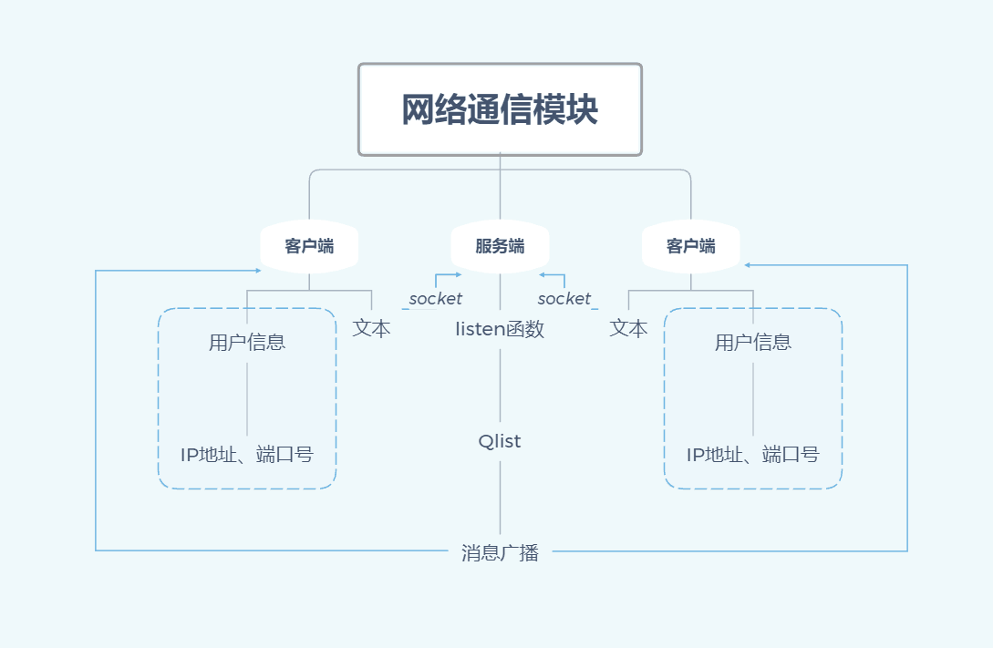

2.3 模块结构图

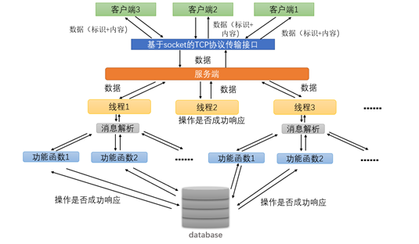

2.4 程序流程图

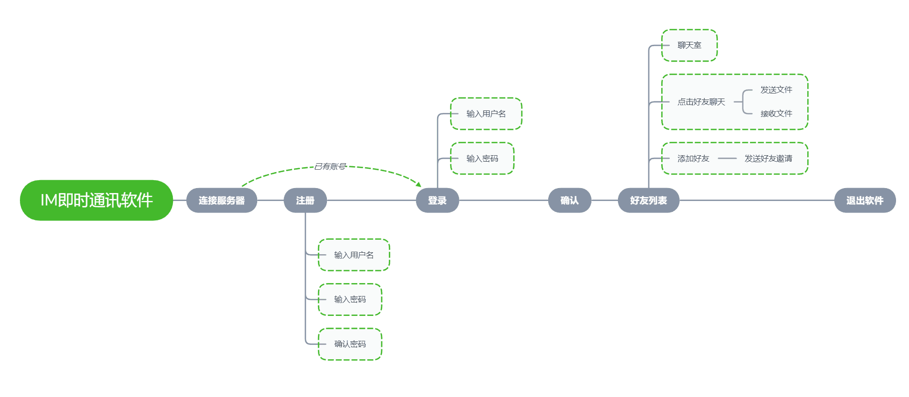

2.5 功能设计分工

我负责的模块为服务端大部分功能的实现，文件结构如下。

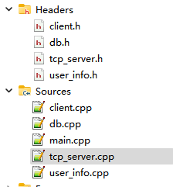

Db管理了数据库的建表查询操作，tcp_server为核心部分，其中负责数据的解析和发送，以及和客户端的沟通。

数据库操作类为如下

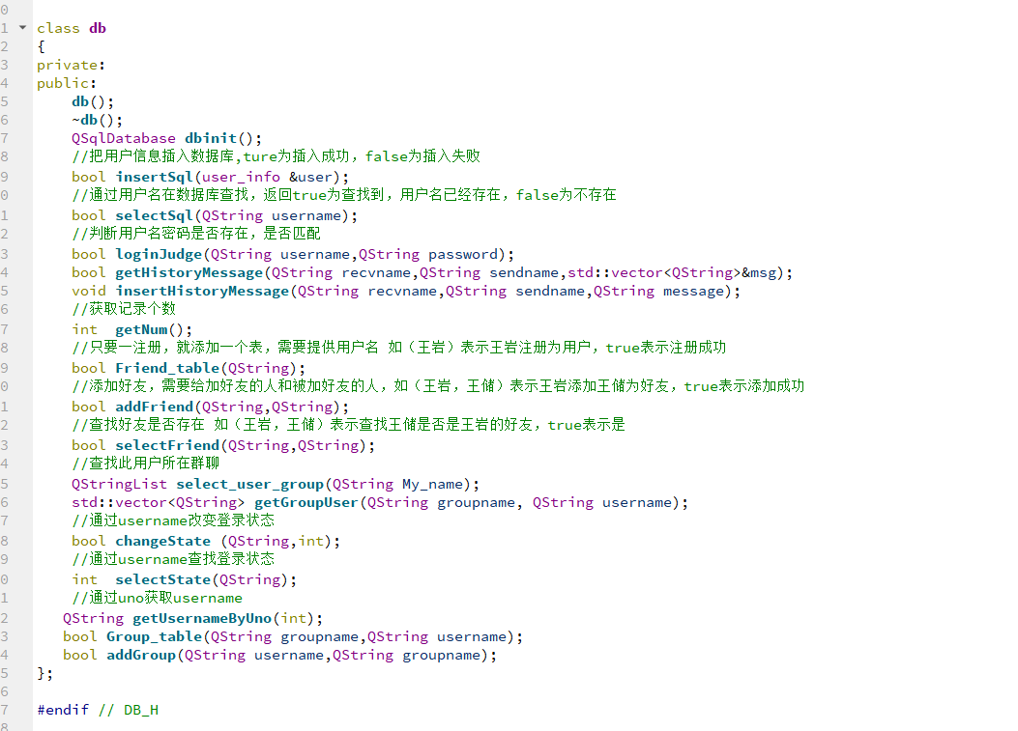

Tcp类功能及其定义。

其详细实现在后文中有介绍

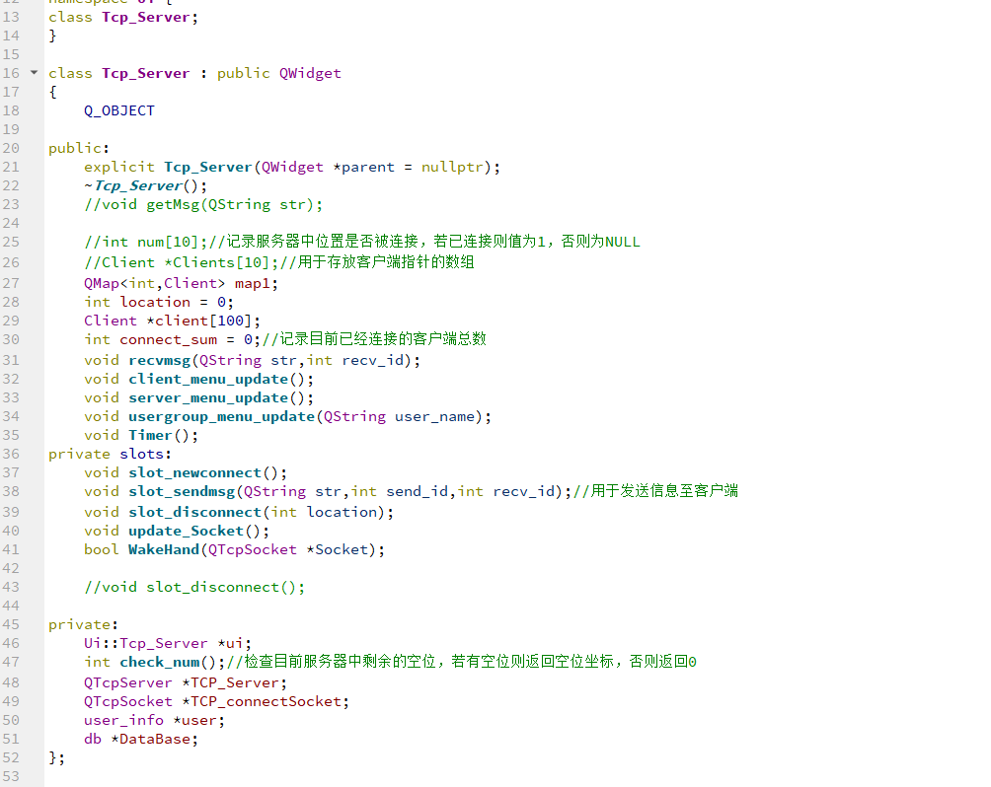

**3 详细设计**（小三黑体，居中）

核心表设计：

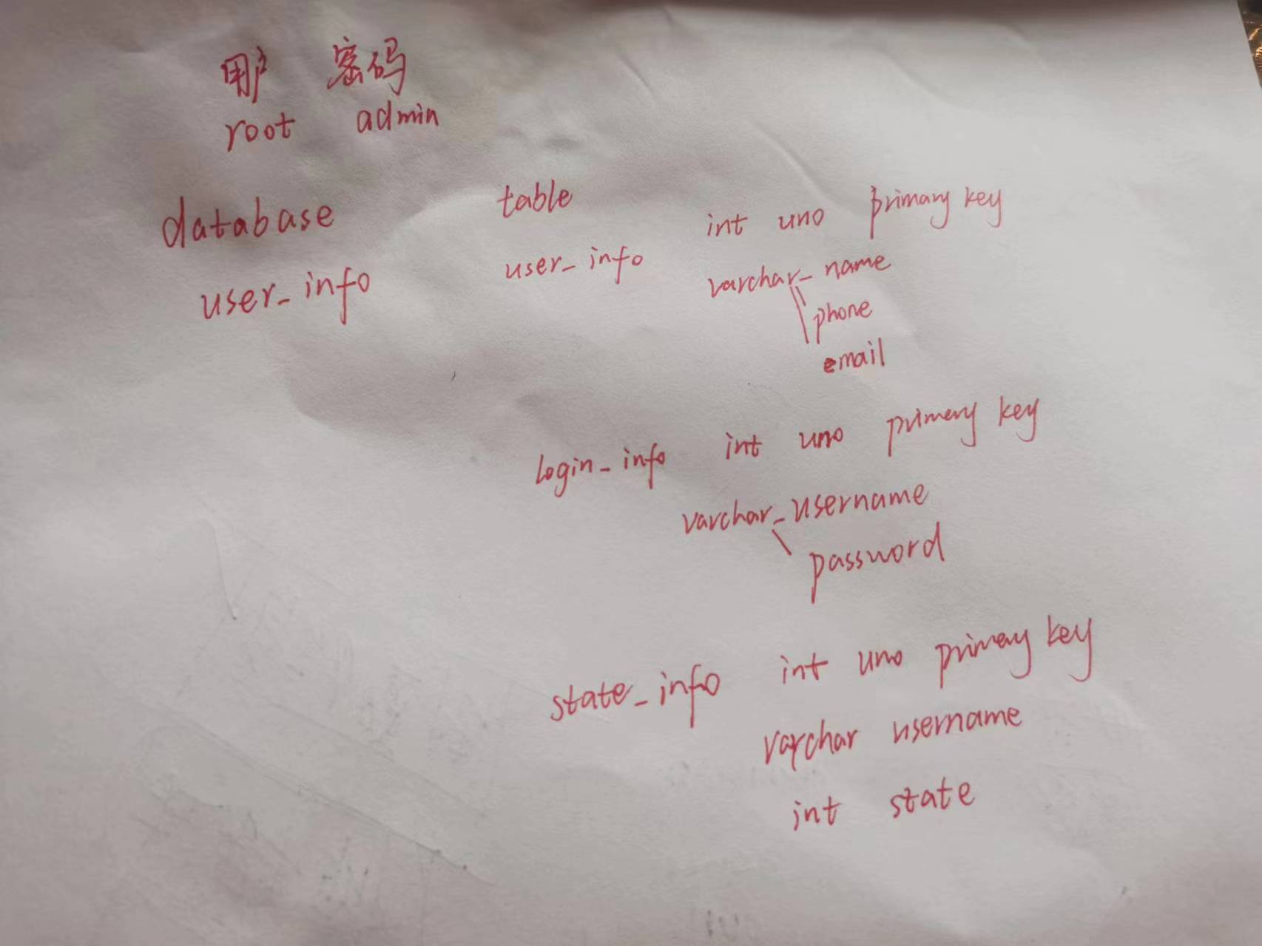

数据库设计:

数据库名为user_info

服务器为用户基础信息维护了一个user_info表，其中储存了用户邮箱，账户，手机电话号码等等元信息。

Login_info 储存了用户的账号名以及密码元信息，用于用户登入，以及注册。

State_info 维护了用户的状态，用于服务器查询用户在线还是离线，去选择发送信息。当离线是，服务器会把用户发送的信息储存在history 表中，以等待离线用户登入再发送信息。

对于聊天群我们以聊天群名建表，其中储存了历史信息，聊天群中的所有用户名，来进行信息的发送。

**系统设计**

我们约定消息发送格式为X#MESSAGE|||

其中x为消息类型，X可以为G L R M，其中G为群聊消息，L为登入消息，R为注册消息，M为单人聊天消息

服务器会为这些消息进行不同的处理

消息处理分支其中代码如下

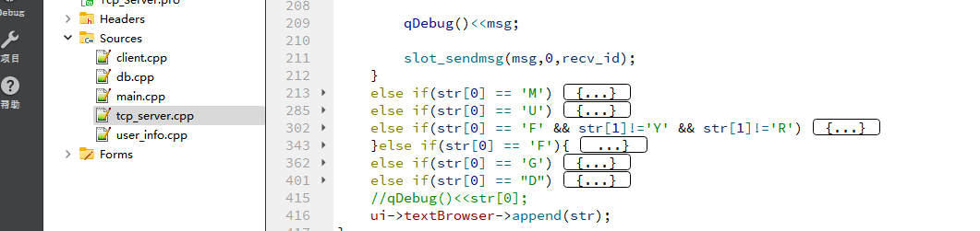

文件传输：

我们采用udp进行文件传输，当用户和他人建立窗口时，我们向服务端查询对应ip地址，建立udp连接，同时建立一个新的线程来监听udp连接，当有数据读入时，发送信号，等待recever类的槽函数进行接受消息。

核心代码如下：

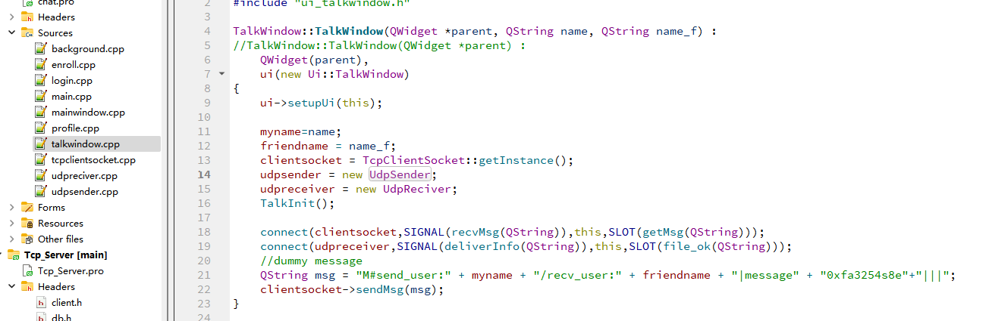

**4 实现方案**

**预览：**

主界面：

* 1. 显示在线、离线好友
  2. 显示加入的群聊
  3. 添加好友、加入群聊
  4. 更换背景、头像

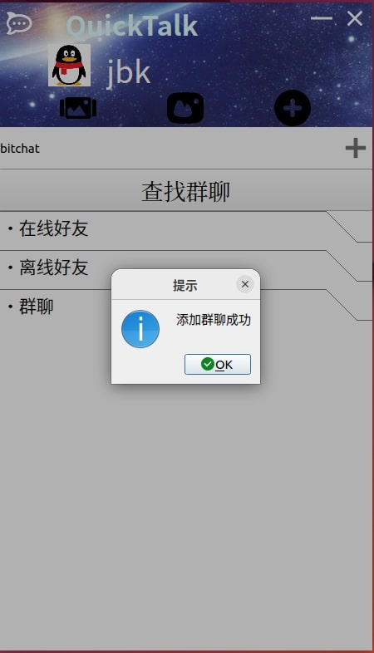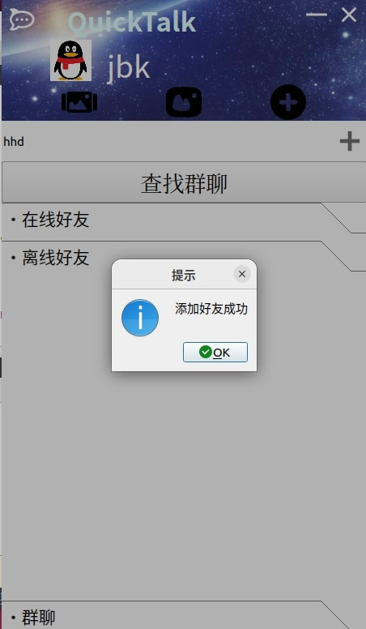

主界面以及添加好友、

群聊 ->

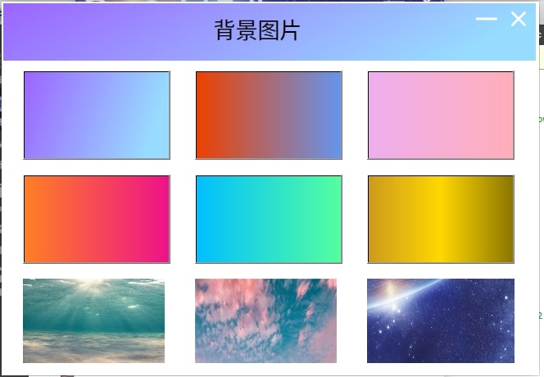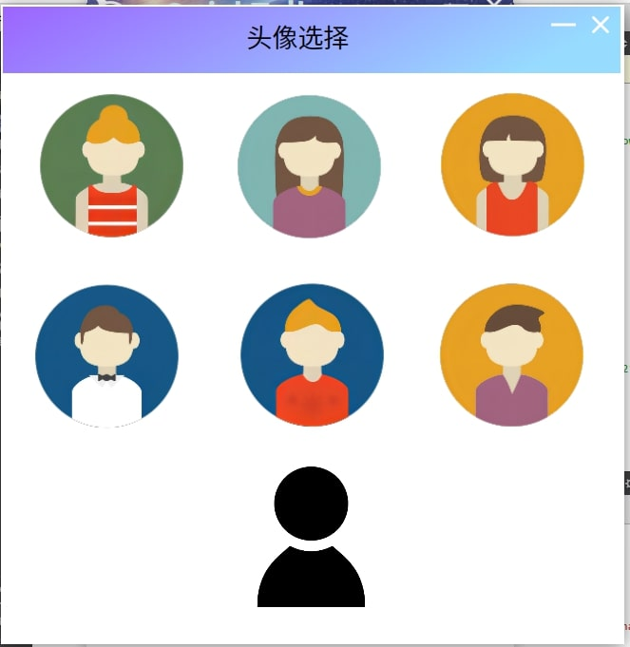

更换背景、头像相关界面

1. 聊天框界面：
   1. 收发消息、文件
   2. 调整字体

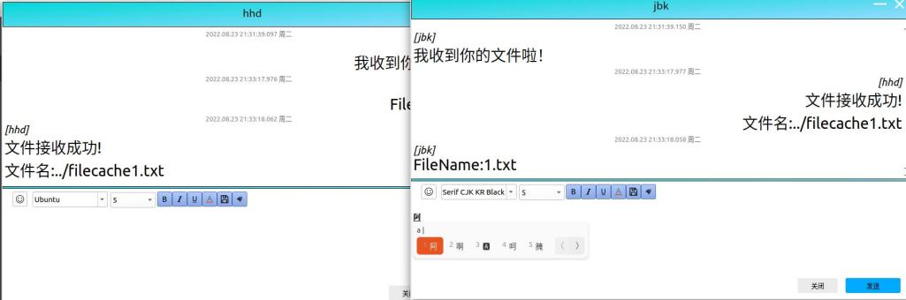

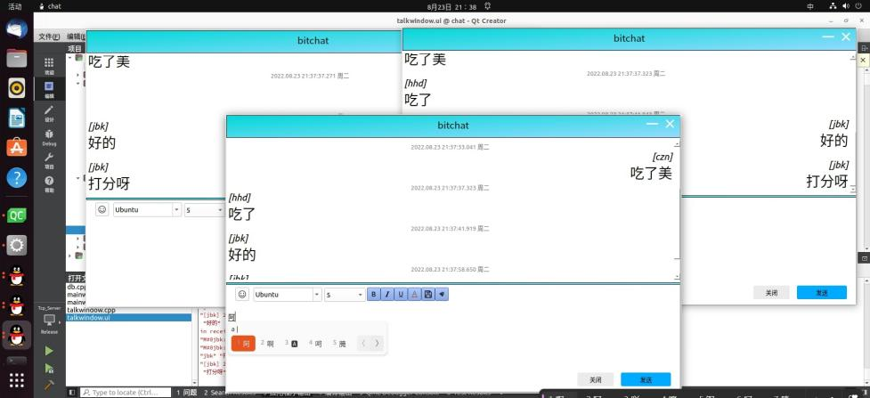

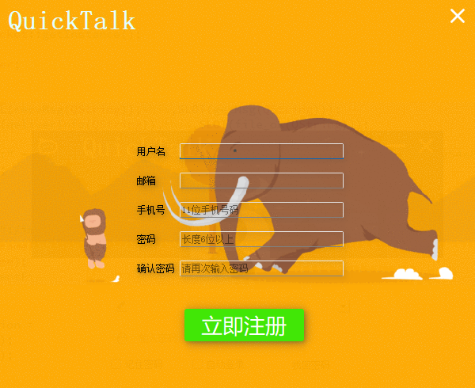

服务端注册功能实现

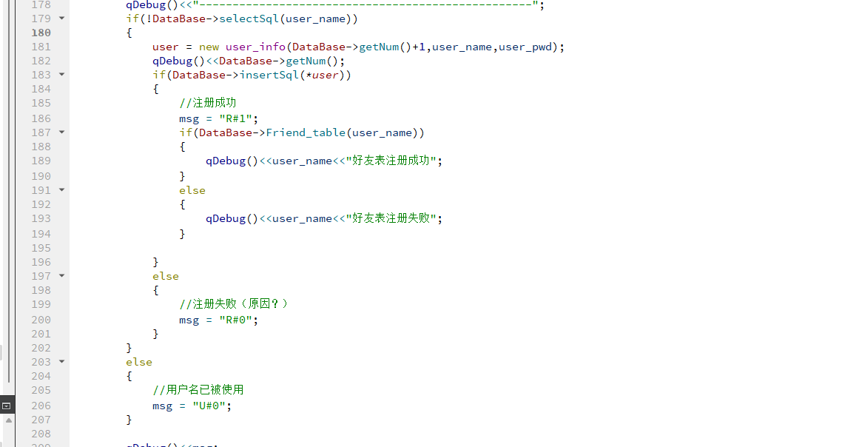

加好友实现

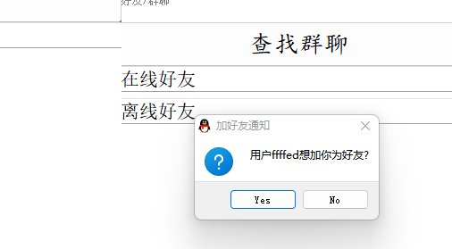

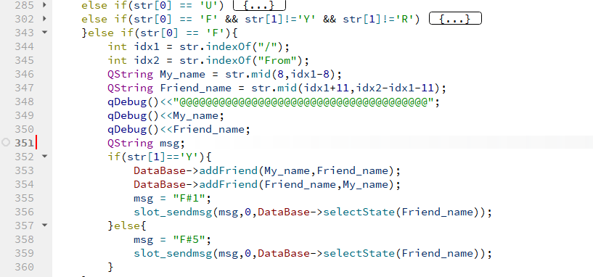

消息发送实现

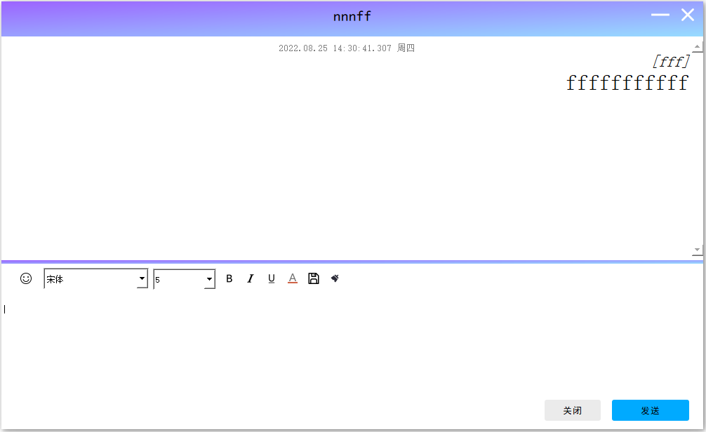

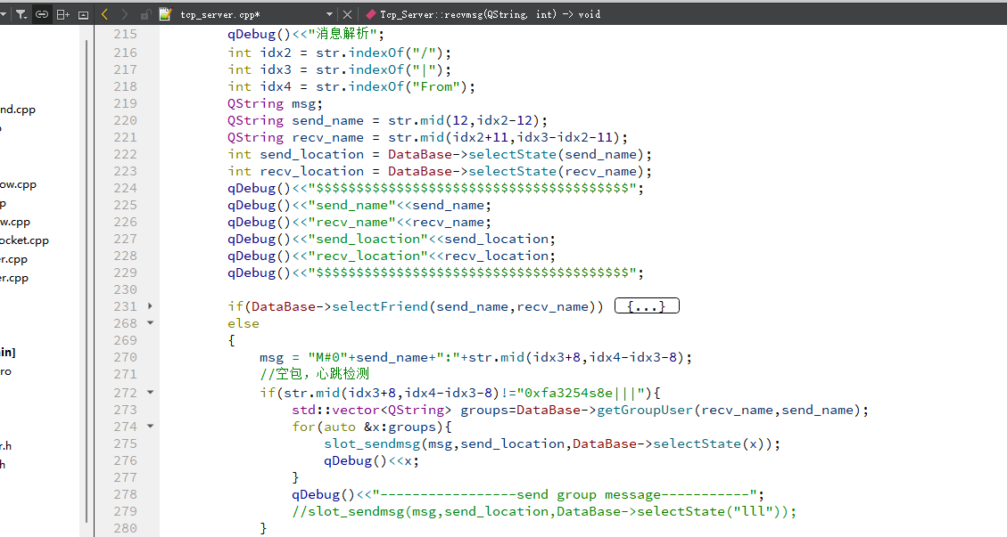

群聊实现：

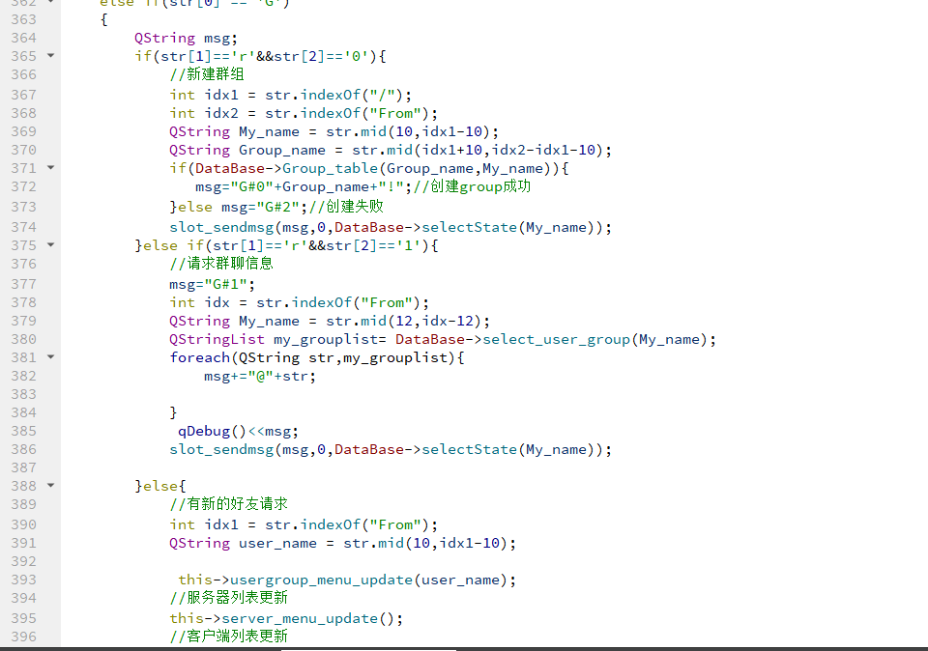

**5 系统测试**

登录注册模块：

**测试方法：**服务器和客户端均写入QDebug，在每个函数中输出一个独特的值，来判断信息交互执行到了什么地方。在服务端和客户端同时开启的情况下，由于使用的qt版本无法实现两个项目的同时debug输出，插入Qmessage提示框来检验函数是否进行成功。

**测试描述：**

bug：登录和注册时均需向服务端发送信息，服务器无法区分

修正方法：在发送的信息前增加一个判断字

bug：mysql数据库驱动加载失败。

修正方法：从网上查看缺少驱动需要自行编译。费了很多时间找到正确的编译方法。

**6 心得体会**

本次实训，由于各种原因，有着许多不足之处：

小组分工不明：由于一开始时并不知道代码的分配任务量，所以分工方面并不如意，耽误了不少时间，好在后来逐渐了解了如何编写代码，才完成了分工的任务

Qt操作不明确：第一次接触qt，对于其中许多的操作并不了解，不得不从各种渠道学习编写，也走了不少弯路，写出了不少bug，最后也花费了大量时间去解决这些bug

各种知识并不了解：无论是数据库还是套接字的使用，都是我们从来没有了解过的内容，在自己编写代码的过程中，我们需要不断地学习和修改自己的代码，来达到最终的成品。

通过本次实训，我明白了合作分工的重要性，无论是UI设计还是服务器搭建都并非易事，如果没有小组合作，我们谁也无法单独完成这样一个从未接触过的任务；更重要的是，我们能够自己学习了很多全新的知识，通过例如CSDN，博客园等网络渠道，得到了电子书籍和他人编写的代码，并且根据自己的思考和小组的讨论，学习书籍中的内容，理解并尝试编写未接触过的代码内容，最终实现了一个又一个的功能。